Bik pasme limuzin »PROTEUS«

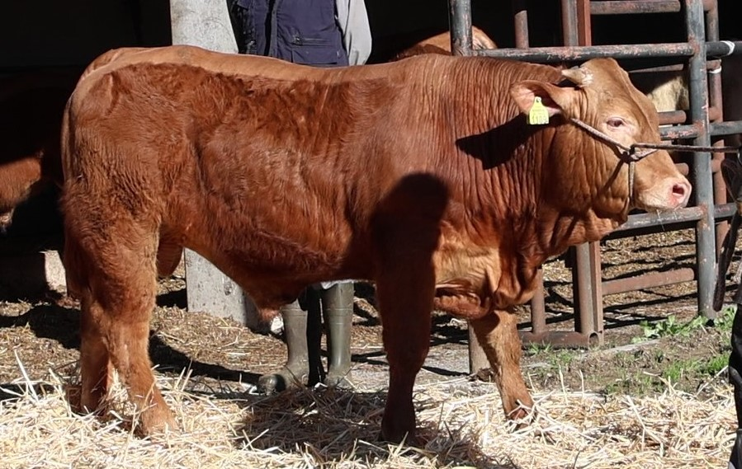L
SI 76061109 PROTEUS, roj.: 14.02.2025, rej.: Mitja Jelušič, Štorje, kat.: PP-P

Proteus je potomec francoskega bika Prince MN. Po materini strani prevladujejo živali slovenskega porekla. Predvsem v času testa je dosegal visoke dnevne priraste, v prvih mesecih rasti pa povprečne. Komisija je bika ocenila kot primernega za naravni pripust. Uvrščen je v pitovni tip bikov.

Masa na dan (kg) |  |  |  |  | Prirast (g/dan) |  |  |  | Test
Roj. | 90 | 210 | 240 | 365 | 0-90 | 0-210 | 90-210 | 0-365 | 240-365
45 |  | 287 | 316 | 489 |  | 1151 |  | 1215 | 1383

Lastnosti zunanjosti
Omišičenost | 66
Velikost skeleta | 65
Pasemske lastnosti | 67
Funkcionalne lastnosti | 70

